Тема . Имя прилагательное, как часть речи.
Правописание родовых окончаний прилагательных.
4 класс ОС «Школа России» ( урок из цикла «Путешествий по Островам «Части речи»)
Учитель Демидова М.В.
Цель урока.
Обобщить знания об имени прилагательном, как части речи;
Развивать умения распознавать имена прилагательные в тексте;
Устанавливать связь имен прилагательных с существительными;
Определять род и число прилагательных;
Правильно писать родовые окончания.
Ход урока.
Сегодня мы покидаем Остров существительных, чтобы посетить другой не менее загадочный Остров прилагательных.
Вспомним, какую роль имена прилагательные выполняют в нашем языке, поупражняемся в определении рода и числа прилагательных.
С собой возьмем три существительных ( вывешиваются карточки со словами: василек, облачко, речка)
речка
облако
василек
И так, в путь! (вывешивается изображение кораблика)
Лодочка бумажная,
Зато мы - отважные!
Дорогие части речи,
Приготовтесь: снова встреча!
Чтобы попасть на Остров, надо назвать пароль: вопросы, на которые отвечают имена прилагательные? ( ответы детей)
- Итак, мы на Острове, но чтобы свободно по нему передвигаться, ответьте на вопрос:
-Что обозначают имена прилагательные? ( ответы детей).
- Посмотрите нас встречают имена прилагательные ( вывешиваются таблички с прилагательными) Прочитайте их.
воробьиный
кривой
дерзкий
маленький
Свирепый
старый
черный
волшебный
грустный
голубой
смелый
сильный

- Что общего у всех этих слов? ( ответы детей)
- Мы совсем забыли о существительных, которые прибыли с нами на Остров. Давайте прочитаем их хором. ( дети читают).
-Но посмотрите на них, они хмурые невзрачные, чтобы они приобрели цвет, размер, необходимо назвать их признаки, используя прилагательные, которые вышли к нам на встречу.
- К какому из трех имен существительных мы можем подобрать прилагательное из данной групп? ( василек. Т.к оно м.р ед.ч)
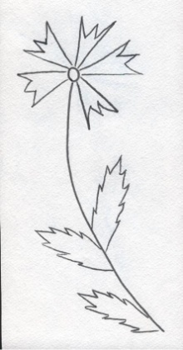
Работа в тетрадях. ( записывают число, классная работа)
- Красиво и аккуратно запишем слово «василек» самостоятельно припишитек нему подходящее по смыслу прилагательные, выделите у них окончания.(проверка, заполнение таблицы родовых окончаний в окошки замка)
- Теперь наш василек стал голубой, маленький, волшебный ( картинка с васильком переворачивается цветной стороной)
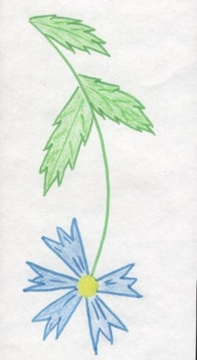
- Скажите, какую роль выполняют в нашем языке имена прилагательные?
(они точно описывают предмет, уточняют его форму, размер и цвет)
Вывешивается карточки:
Уточняет
Прилагательное

украшает

- Что надо сделать, чтобы эти прилагательные подошли к существительным «рачка», «облачко»?
Работа по вариантам: 1 вариант-речка, 2 вариант-облачко.
(дети работают самостоятельно: выделяют окончания прилагательных, указывают род)
Взаимопроверка.
Как определить род имен прилагательных? ( подсказка стр. 120 учебника)
Почему мы их взяли с собой на Остров? (карточки с бесцветными рисунками предметов меняются на цветные) Доска.
- Какие окончания имеют прилагательныев ед. ч , ж.и ср. рода.?
(занолняется таблиц-замок на доске)
Физкульт минутка.

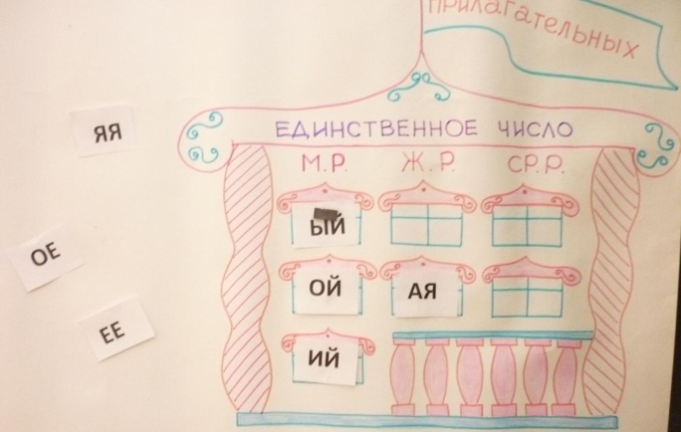
Я читаю текст, если услышите имя прилагательное делаете прыжок и хлопок над головой.
Я проснулся серым утром. Комната была залита желтым светом. Странный свет- неяркий и не подвижный- был не похлж на солнечный. Это светили осенник листья. За ветренную и долгую ночь сад сбросил сухую листву…
Работа с учебником.
Послушайте предложения: Деревья стоят в инее. Деревья стоят в серебристом инее.
-Какую роль выполняют прилагательные в предложении? (украшают)
Заполняется схема добавилось слово
Украшают.

Выполнение упражнения 271, 273.
-В каком числе стоят прилагательные? Поставьте их во мн. ч. Какие будут окончания? На какие вопросы отвечают?
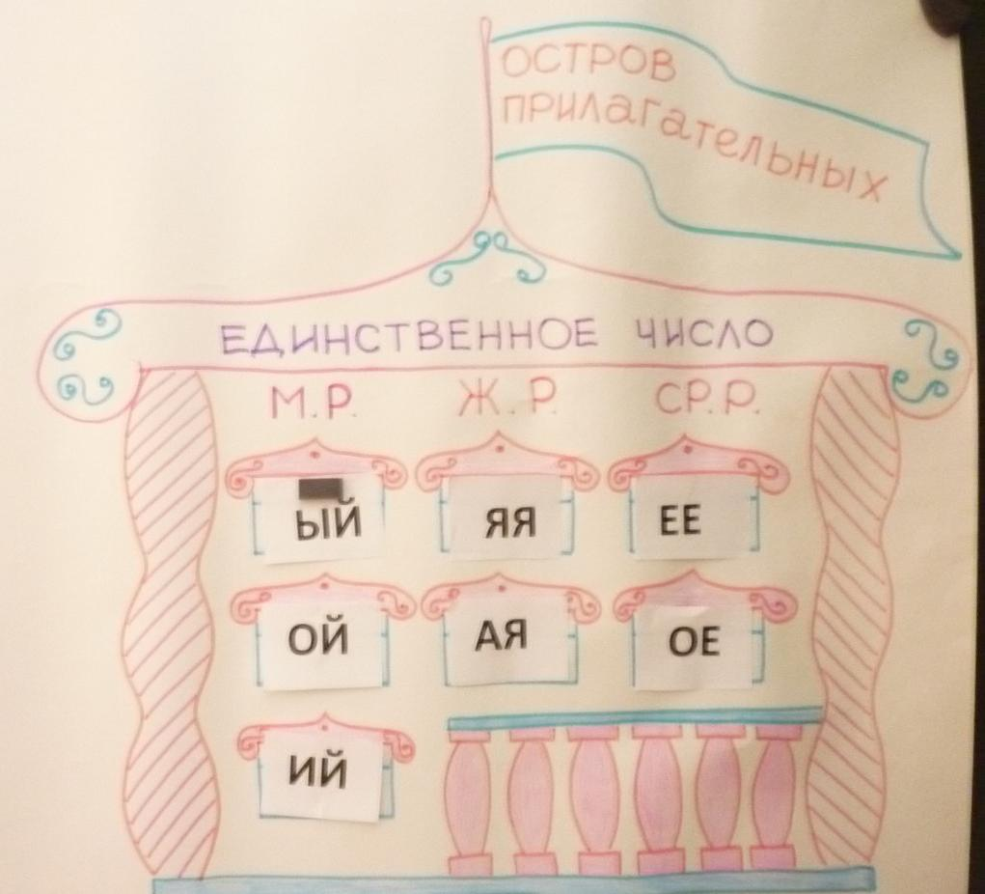

Итог урока
Сегодня вы побывали на Острове прилагательных, многое вспомнили о его жителях.
А сейчас я хочу проверить, кто был на уроке особенно внимательным.
Закрепление.
У вас па партах листочки с тестовыми заданиями заполните их.
Домашнее задание Упр.274.
